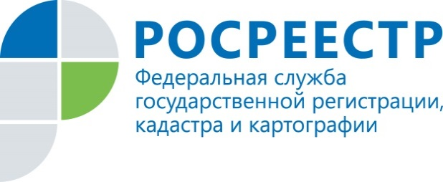 | УПРАВЛЕНИЕ  ФЕДЕРАЛЬНОЙ СЛУЖБЫ ГОСУДАРСТВЕННОЙ РЕГИСТРАЦИИ, КАДАСТРА И КАРТОГРАФИИ  ПО НОВОСИБИРСКОЙ ОБЛАСТИ

П Р О Г Р А М М А

проведения Дня Росреестра в г. Каргат Новосибирской области

Время и место проведения: 09 октября 2019 года
с 11-00 до 13-00

г. Каргат, ул. Советская, д.122
здание администрации Каргатского района

11.00-11.10 | Вступительное слово представителя администрации Каргатского района и заместителя руководителя Управления Росреестра по Новосибирской области.
11.10-11.20  11.20-11.35 | Качество и доступность услуг Росреестра как основной показатель деятельности органа регистрации прав.  Ивчатова Наталья Сергеевна  заместитель руководителя Управления Росреестра по Новосибирской области  Границы населенных пунктов и территориальных зон – важная составляющая Единого государственного реестра недвижимости и инвестиционной привлекательности региона.  Зайцева Наталья Владимировна  заместитель руководителя Управления Росреестра по Новосибирской области
11.35-11.45 | Государственная кадастровая оценка по новым правилам. Досудебное оспаривание кадастровой стоимости в переходный период.  Зайцева Наталья Владимировна  заместитель руководителя Управления Росреестра по Новосибирской области
11.45-11.55  11.55-12.05 | Электронные сервисы Росреестра как эффективное средство реализации полномочий органов местного самоуправления.  Пархоменко Иван Викторович  заместитель руководителя Управления Росреестра по Новосибирской области  Взаимодействие Росреестра с органами муниципального земельного контроля. Практика и тенденции взаимодействия.  Пархоменко Иван Викторович  заместитель руководителя Управления Росреестра по Новосибирской области
12.05-12.15  12.15-12.25  12.25-13.00 | Наполнение реестра недвижимости необходимыми сведениями о земельных участках во взаимодействии с органами местного самоуправления.  Крейс Роман Владимирович  начальник отдела регистрации земельных участков Управления Росреестра по Новосибирской области  Механизмы взаимодействия органов местного самоуправления и Управления Росреестра по Новосибирской области. Достижение целевых показателей как составляющей инвестиционного климата Новосибирской области.  Черненко Марина Владимировна  начальник отдела координации и анализа деятельности в учетно-регистрационной сфере Управления Росреестра по Новосибирской области  Ответы на вопросы, подведение итогов.

Состав участников:

Управление Росреестра по Новосибирской области:

Ивчатова Наталья Сергеевна | заместитель руководителя Управления
Зайцева Наталья Владимировна | заместитель руководителя Управления
Пархоменко Иван Викторович | заместитель руководителя Управления
Крейс Роман Владимирович | начальник отдела регистрации земельных участков Управления
Черненко Марина Владимировна | начальник отдела координации и анализа деятельности в учетно-регистрационной сфере Управления
Понамарчук Наталья Анатольевна | начальник межмуниципального Каргатского отдела Управления
Кузнецова Надежда Николаевна | начальник Доволенского отдела Управления
Приглашенные лица:
представители органов местного самоуправления Доволенского, Каргатского, Убинского и Чулымского районов, иные заинтересованные лица.

